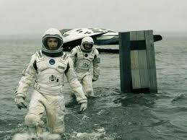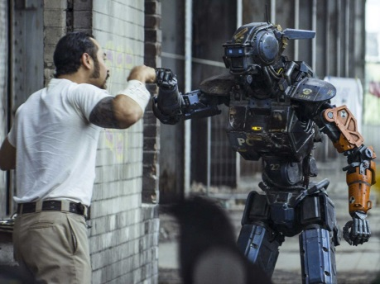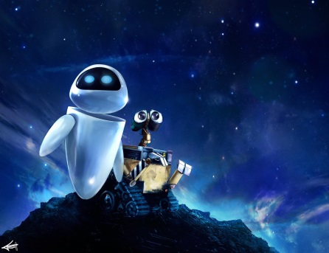
Interstellar Chappie Wall -E

Homework: 8/pg65
Scrieți un text despre un robot care apare în filme (40 cuvinte minim). Menționati numele filmului, numele robotului/roboților, ce poate /pot ei sa facă.V-am atasat niste sugestii de filme dar puteți să alegeți și altele. Atenție, nu vreau roboți ucigași/terminatori etc. Fără filme horror!
Daca nu aveți posibilitatea sa cautati pe net, faceți ex. 7/65. Descrieți un robot, folosind imaginația voastră.

Vocabulary
The film…………….deals with/ The film…….. is about…………= filmul……..este despre…
When we think of droids, one film comes to mind……. = cand ne gândim la filme, un film imi vine în minte
The film is produced by…./is directed by….. = filmul este produs de…./regizat de……
Main character = personaj principal

